**臺北市普通型高級中學課程與教學發展工作圈**

**生涯規劃學科平臺**

**「素養導向專業精進與跨域增能」系列研習實施計畫**

**壹、依據**

「臺北市普通高級中學課程與教學發展工作圈─課程與教學推動組」學科平臺112學年度工作計畫。

**貳、目的**

1. 發展臺北市高級中等學校綜合活動領域活化課堂教學內容，以因應十二年國民基本教育。
2. 推廣教材教法、活動設計、教學評量等教學資源之研發，以提升教學品質及效能。
3. 採專家講演之方式，由講師從專業的升學審查資料實務教學經驗，介紹「撰寫審查資料與學習歷程檔案技巧」，以帶領生涯規劃教師因應教學現場所需素養導向之專業精進與跨域增能。



**參、辦理單位**

1. 指導單位：臺北市政府教育局、教育部國民及學前教育署
2. 主辦單位：臺北市生涯規劃學科平臺（臺北市立內湖高級中學）

**肆、研習內容**

1. 對象：臺北市政府教育局所屬公立高級中學、臺北市私立高級中學、國立臺灣師範大學附屬高級中學、國立政治大學附屬高級中學之生涯規劃科教師。
2. 地點：台北市立內湖高級中學（A棟3樓國際會議廳）。
3. 場次：參與教師擇一場參加即可

|  |  |  |
| --- | --- | --- |
| **時間** | **主題** | **講師** |
| 113年1月24日上午場 | | |
| 10:00~12:00 | 如何撰寫審查資料與學習歷程檔案講座 | 唐俊華教授 |
| 113年1月24日下午場 | | |
| 13:00-15:00 | 如何撰寫審查資料與學習歷程檔案講座 | 唐俊華教授 |

**伍、報名方式**

1. 報名時間：即日起至113年1月17日止（週三）完成報名。
2. 線上報名：全國教師在職進修研習網https://www4.inservice.edu.tw/

【課程代碼：上午場1121219043、下午場1121219045】。

報名人數：上下場研習活動名額皆以20人為限。

1. 聯絡人：臺北市立內湖高中蔣開宇老師，電話：（02）2797-7035轉502。
2. 全程參與者，核發2小時研習時數。

**陸、經費來源**

教育部國民及學前教育署補助地方政府精進高級中等學校課程與教學計畫及臺北市普通型高級中學課程與教學發展工作圈相關經費。

**柒、注意事項**

1. 已報名研習請務必準時參加。如當天無法出席或晚到者，請提前告知主辦單位。
2. 請各校惠予參加人員公（差）假，差旅費依各校規定支應。
3. 為響應環保政策，請自備環保杯與環保筷，並遵守防疫規範。

**捌、交通資訊**

1. 校址：臺北市內湖區文德路218號（捷運由文德站2號出口右轉3分鐘）。
2. 敬請盡量搭乘大眾運輸工具，本校不提供停車位。
3. 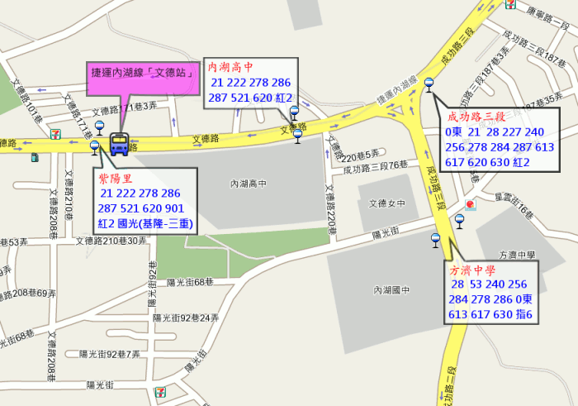本校位置及周邊大眾運輸工具示意圖。